Тема 14 Общая характеристика метаболизма бактерий
1. Понятие о метаболизме у бактерий
2. Общая характеристика энергетического метаболизма
3. Источники энергии у микроорганизмов
4. Пути катаболизма глюкозы у микроорганизмов

1. Понятие о метаболизме у бактерий
Метаболизм – совокупность биохимических процессов, протекающих в клетке и обеспечивающих ее жизнедеятельность. Клеточный метаболизм складывается из двух противоположно направленных процессов: энергетического метаболизма и конструктивного метаболизма. Промежуточные или конечные продукты, образующиеся в соответствующей последовательности ферментативных реакций, в результате которой разрушается или синтезируется ковалентно связанный скелет конкретной биомолекулы, называют метаболитами.
Энергетический метаболизм (катаболизм) – совокупность реакций окисления различных восстановленных органических и неорганических соединений, сопровождающихся выделением энергии, аккумулируемой клеткой в форме фосфатных связей.
Конструктивный метаболизм (анаболизм) – совокупность реакций биосинтеза, в результате которых за счет веществ, поступающих извне, и промежуточных продуктов, образующихся при катаболизме, синтезируется вещество клеток. Этот процесс связан с потреблением свободной энергии, запасенной в молекулах АТФ или других богатых энергией соединениях.
Конструктивные и энергетические процессы протекают в клетке одновременно. У большинства прокариот они тесно связаны между собой. В процессе анаболизма синтезируются многочисленные ферменты, участвующие в энергетическом метаболизме. С другой стороны, в реакциях катаболизма образуется не только энергия для биосинтетических целей, но и многие промежуточные продукты, которые необходимы для синтеза веществ, входящих в состав клеточных структур.
Назначение метаболизма: 1) генерация энергии в молекулах АТФ или др. богатых энергией соединениях; 2) образование субъединиц, из которых синтезируются макромолекулы основных биополимеров клетки; 3) активация образованных субъединиц за счет переноса фосфатной группы с АТФ, происходящая с затратой энергии. Только активированные субъединицы способны вступать в реакции полимеризации; 4) синтез специфических макромолекул из активированных субъединиц, т. е. их полимеризация.

2. Общая характеристика энергетического метаболизма
По отношению к энергетическим источникам все микроорганизмы подразделяются на две группы: хемотрофные и фототрофные.
АТФ – универсальный переносчик химической энергии между реакциями, доставляющими энергию, и реакциями, потребляющими ее. В форме АТФ энергия, полученная в результате фотосинтеза, дыхания или брожения, становится доступной для клетки и может быть ею использована.
Основные функции АТФ:
- Является источником энергии для разнообразных процессов: синтеза структурных компонентов макромолекул, механического движения и др.
- Служит для переноса высокоэнергических фосфатных групп и является связующим звеном между процессами, сопровождающимися выделением энергии, и процессами, протекающими с потреблением энергии.
- За счет АТФ промежуточные продукты метаболизма активируются для дальнейших реакций (конденсации, восстановления и расщепления).
Синтез АТФ осуществляется в основном с помощью трех процессов:
1) окислительного фосфорилирования; 2) субстратного фосфорилирования; 3) фотосинтетического фосфорилирования.
Окислительное фосфорилирование (фосфорилирование при переносе электронов) представляет механизм, в котором поток электронов от доноров с отрицательным окислительно-восстановительным потенциалом к акцепторам с более положительным потенциалом сопряжен с синтезом АТФ из АДФ и Р. Системами, в которых происходит фосфорилирование при переносе электронов, являются дыхательные цепи и фотосинтетический аппарат. Этот процесс у прокариот связан с мембранами или их производными, поэтому его называют мембранным фосфорилированием. Синтез АТФ в данном случае происходит при участии фермента АТФ-синтазы: АДФ + Ф_{н} → АТФ.
Субстратное фосфорилирование может происходить при различных реакциях промежуточного метаболизма. При этом фосфатная группа переносится на АДФ от вещества (субстрата), более богатого энергией, чем АТФ:
S ~ Ф + АДФ → S + АТФ.
Реакции субстратного фосфорилирования катализируются растворимыми ферментами промежуточного метаболизма. Донором активированной фосфорильной группы, необходимой для регенерации АТФ, являются интермедианты процессов гликолиза и цикла трикарбоновых кислот.
У фототрофных прокариот имеется еще один способ получения энергии: фотосинтез.
Наиболее выгодным типом окислительно-восстановительных реакций у бактерий, в результате которых генерируется наибольший запас энергии в виде молекул АТФ, является аэробное дыхание. Наименее выгодным типом энергодающих реакций является брожение, сопровождающееся минимальным выходом АТФ.

3. Источники энергии у микроорганизмов
Доступными для живых систем внешними источниками энергии являются электромагнитная энергия и химическая (восстановленные химические соединения). Способностью использовать энергию света обладает большая группа фотосинтезирующих организмов. Для всех остальных организмов источниками энергии служат процессы окисления химических соединений.
Часто энергетическими ресурсами служат биополимеры, находящиеся в окружающей среде (полисахариды, белки, нуклеиновые кислоты), а также липиды. Прежде чем быть использованными, биополимеры должны быть гидролизованы до составляющих их мономерных единиц.
Образовавшиеся мономеры подвергаются в клетке дальнейшим ферментативным превращениям, которые сводятся к тому, чтобы путем перестройки химической структуры получить молекулы, которые могли бы включиться на каком-то этапе в качестве метаболитов в функционирующие клеточные катаболические (энергетические) системы. Таких в прокариотической клетке несколько. Основные из них: гликолиз, окислительный пентозофосфатный путь, путь Энтнера-Дудорова и цикл трикарбоновых кислот. Общее для всех катаболических путей – многоступенчатость процесса окисления исходного субстрата. На некоторых этапах окисление субстрата сопряжено с образованием энергии в определенной форме, в которой эта энергия может использоваться в самых разнообразных энергозависимых процессах.
Таким образом, внешне доступные организмам источники энергии (свет, химические соединения) должны быть трансформированы в определенную форму, чтобы обеспечить внутриклеточные потребности в энергии.

4. Пути катаболизма глюкозы (гексоз) у микроорганизмов

Поскольку большинство бактерий в качестве источника энергии используют углеводы (глюкозу), рассмотрим основные пути катаболизма глюкозы: 1) гликолиз, или фруктозодифосфатный путь; 2) окислительный пентозофосфатный путь; 3) путь Энтнера – Дудорова.
Все пути катаболизма могут протекать при разных типах энергетического метаболизма. Все пути катаболизма начинаются с того, что глюкоза, поступившая в клетку, сначала фосфорилируется с образованием глюкозо-6-фосфат, который представляет метаболически активную форму глюкозы в клетке и служит исходным соединением для любого из трех путей катаболизма углеводов. Пути расщепления глюкозы состоят из многих биохимических реакций, каждая из которых катализируется специфическим ферментом.
Наиболее распространенным путем катаболизма глюкозы у многих микроорганизмов является гликолиз (рис.1). Суммарное уравнение гликолиза:
С₆Н₁₂О₆ + 2АДФ + 2Ф_{н} + 2НАД → 2С₃Н₄О₃ + 2АТФ + 2НАД · Н₂
Пентозофосфатный путь расщепления углеводов характерен для некоторых энтеробактерий и маслянокислых бактерий, гетероферментативных молочнокислых бактерий. С энергетической точки зрения этот путь в 2 раза менее эффективен, чем гликолиз, так как при окислении одной молекулы глюкозы образуется только одна молекула АТФ. Однако большое значение этого пути в том, что он обеспечивает клетки бактерий пентозами (рибулозо-5-фосфатом), которые являются предшественниками нуклеотидов и нуклеиновых кислот. Также в этом цикле образуются две молекулы НАДФ · Н2, необходимые клетке для восстановительных реакций биосинтеза.
Путь Энтнера – Дудорова встречается у прокариот реже других. Он характерен в основном для псевдомонад и уксуснокислых бактерий. Этот путь - самый кратчайший механизм расщепления углеводов до ПВК.
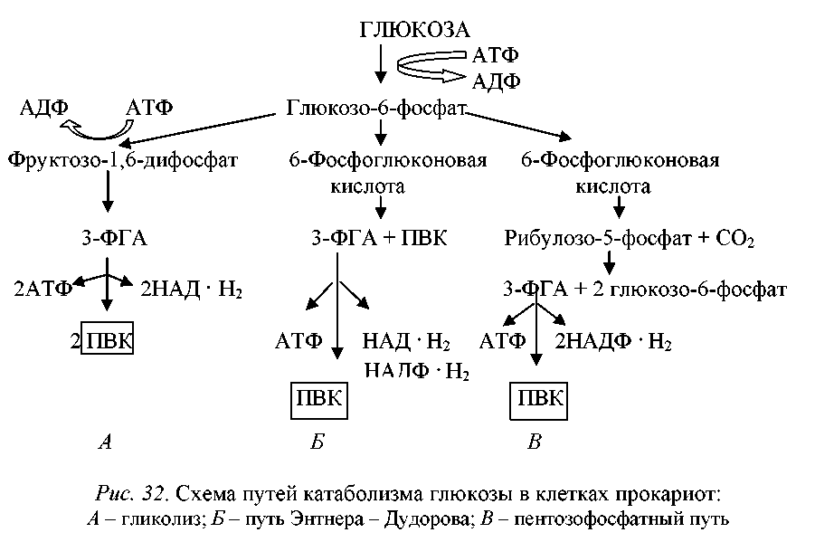
Рис. 1. - А – гликолиз; Б – путь Энтнера-Дудорова; В – пентозофосфатный путь

Рассмотрев пути катаболизма глюкозы (рис. 1), делаем вывод, что важнейшим продуктом, образующимся в них, является ПВК, которая подвергается дальнейшим превращениям. Пируват занимает центральное положение в метаболизме клеток и может служить предшественником многих продуктов.

